Załącznik nr 1 do
Zarządzenia120/23/22Prezydenta Miasta Tychy z 21 czerwca 2022 roku
w sprawie wprowadzenia „Procedury ewakuacji z budynku Urzędu Miasta Tychy oraz postępowania w sytuacji wystąpienia zagrożenia”

Procedura ewakuacji z budynku Urzędu Miasta Tychy oraz postępowania w sytuacji wystąpienia zagrożenia

- Cel procedury:
Celem procedury jest określenie zasad postępowania podczas ewakuacji doraźnej oraz przedstawienie sposobu postępowania w sytuacji wystąpienia zagrożenia polegającego na:
- zauważeniu w budynku Urzędu Miasta Tychy lub jego pobliżu podejrzanej osoby lub obiektu, mogącego być ładunkiem wybuchowym
- otrzymaniu zgłoszenia o podłożeniu ładunku wybuchowego w budynku Urzędu Miasta Tychy lub jego otoczeniu
- otrzymaniu przesyłki z podejrzaną zawartością
- Rodzaje ewakuacji:
- Ewakuacja doraźna- polega na natychmiastowym przemieszczeniu osób
przebywających w budynku Urzędu Miasta Tychy ze strefy zagrożenia do miejsca bezpiecznego, w sytuacji bezpośredniego zagrożenia dla życia i zdrowia.
- Ewakuacja planowana - polega na uprzednio przygotowanym przemieszczeniu pracowników Urzędu Miasta Tychy dla których miejscem pracy jest budynek Urzędu Miasta Tychy wraz z niezbędną dokumentacją oraz sprzętem do innego obiektu zdolnego przejąć dotychczasowe funkcje opuszczonego obiektu.
- Zakres obowiązywania:
Procedura obowiązuje wszystkie osoby przebywające w budynkuUrzędu Miasta Tychy.
Jeżeli ze względu na okoliczności nie ma czasu lub możliwości zastosowania opisanych procedur i występuje zagrożenie dla życia lub zdrowia osób należy niezwłocznie zawiadomić Policję tel.112.
W przypadku zagrożenia pożarowego, gdy samodzielna próba gaszenia nie odniosła skutku i ze względu na okoliczności nie ma czasu lub możliwości zastosowania opisanych procedur należy nacisnąć guzik Ręcznego Ostrzegacza Pożaru (ROP).
ROP znajduje się na każdym piętrze budynku w okrągłym holu przy wyjściu z sektora C oraz na parterze.
Po jego naciśnięciu sygnał o zagrożeniu pożarem zostaje ogłoszony w całym budynku. Jednocześnie sygnał zostaje wysłany bezpośrednio do Komendy Straży Pożarnej.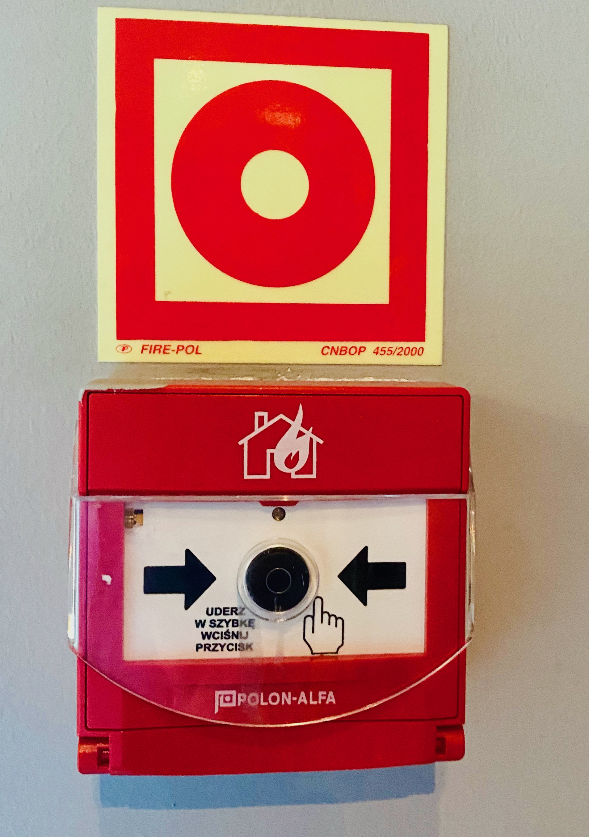
Rysunek 1 Ręczny Ostrzegacz Pożaru

Dokumentem, który szczegółowo opisuje bezpieczeństwo pożarowe jest Instrukcja Bezpieczeństwa Pożarowego.
Zapisów instrukcji należy bezwzględnie przestrzegać.

- Załączniki do Proceduryewakuacji z budynku Urzędu Miasta Tychy oraz postępowania w sytuacji wystąpienia zagrożenia:
- Załącznik nr 1- Procedura ewakuacji doraźnej
- Załącznik nr 2 - Pracownicy wyznaczeni do ewakuacji i zwalczania pożaru
- Załączniknr 3-Procedura postępowania w przypadku zauważenia w budynku Urzędu Miasta Tychy lub jego pobliżu podejrzanej osoby lub obiektu, mogącego być ładunkiem wybuchowym
- Załącznik nr 4 -Procedura postępowania na wypadek otrzymania zgłoszenia o podłożeniu ładunku wybuchowego w budynku lub jego otoczeniu
- Załącznik nr 5 - Procedura postępowania w przypadku otrzymania podejrzanej przesyłki
- Załącznik nr 6 - Droga ewakuacji do miejsca zbiórki przy Zespole Szkół Muzycznych, załącznik graficzny
- Załącznik nr 7- Plan sytuacyjny Zespołu Szkół Muzycznych w Tychach, załącznik graficzny

